**SCREEN FLOW - TÀI LIỆU THIẾT KẾ CƠ SỞ DỮ LIỆU**

Nhóm 04 - Thành viên nhóm

1. La Võ Minh Quân (Leader) - 19441111
2. Tăng Gia Bảo (Timekeeper) - 19452981
3. Nguyễn Hồng Quân (Notetaker) - 19445101
4. Đoàn Thị Mỹ Linh (Reporter) - 19442391

*Tên ứng dụng:* **CHƯƠNG TRÌNH QUẢN LÝ HỆ THỐNG KARAOKE KSing**

Thời gian thực hiện: 12 tuần

**1. Screen Flow: Phân luồng màn hình của ứng dụng**

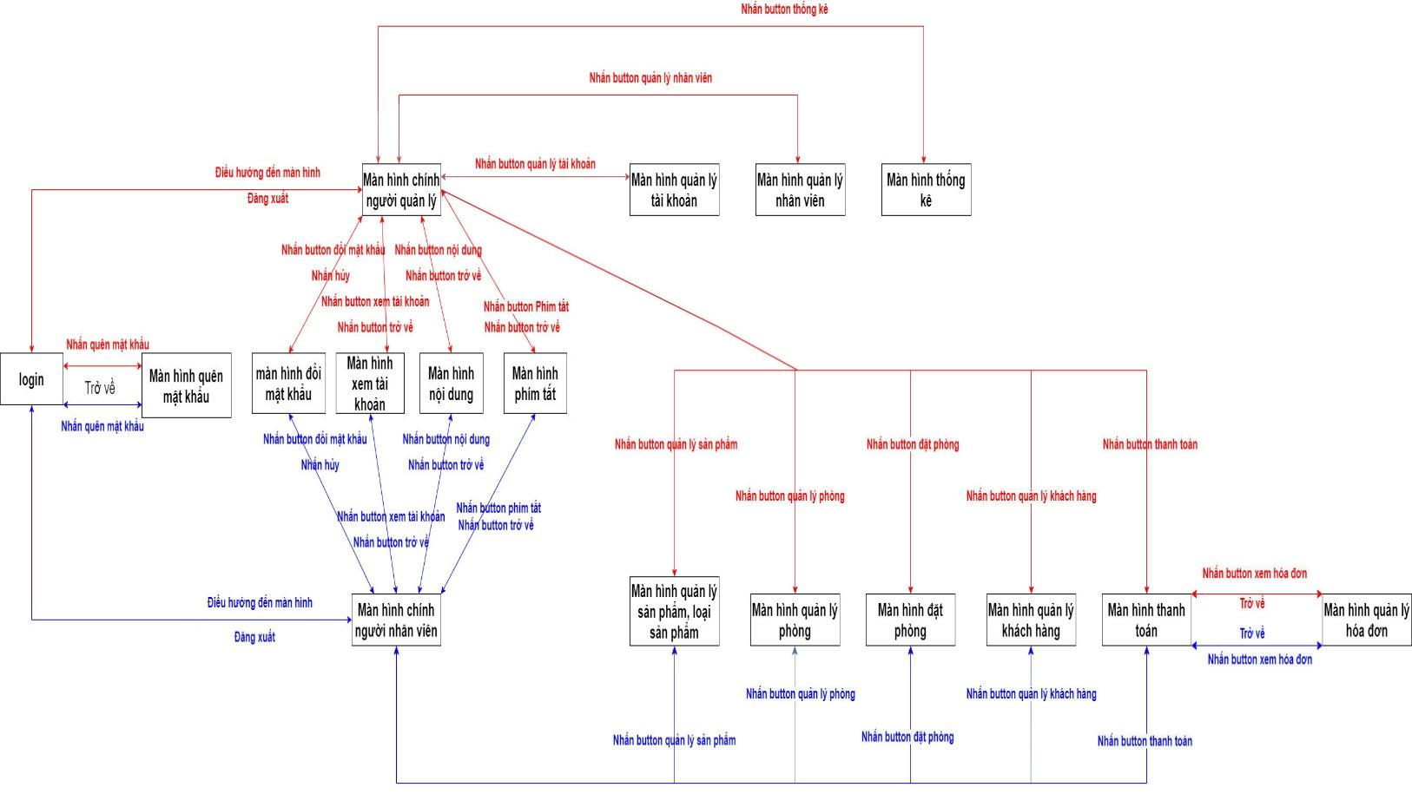

*Hình 1: Sơ đồ luồng màn hình*

Người quản lý

asd

Nhân viên lễ tân

**2. Cơ sở dữ liệu**

**2.1. Cơ sở dữ liệu quan hệ**

**2.1.1 Sơ đồ thực thể và mối kết hợp**

*Hình 2: Sơ đồ thực thể và mối kết hợp*

**2.1.2 Sơ đồ trên HQT CSDL:**

*Hình 3: Sơ đồ trên HQT CSDL*

**2.2. Các ràng buộc toàn vẹn trong CSDL**

**2.2.1 Các ràng buộc miền giá trị**

* Bảng nhân viên lễ tân (Nhan_vien_le_tan):

|  |  |  |  |  |  |
| --- | --- | --- | --- | --- | --- |
| STT | Tên cột | Kiểu dữ liệu | Loại khóa | Các ràng buộc | Mô tả |
| 1 | MaNhanVien | int | Primary Key | NOT NULL | Mã nhân viên |
| 2 | HoTen | nvarchar (50) |  | NOT NULL | Họ tên nhân viên |
| 3 | GioiTinh | smallint |  | NOT NULL | Giới tính nhân viên |
| 4 | NamSinh | nvarchar (50) |  | ALLOW NULL | Năm sinh nhân viên |
| 5 | SoDT | varchar (20) |  | NOT NULL | Số điện thoại nhân viên |
| 6 | Email | nvarchar (50) |  | ALLOW NULL | Email nhân viên |
| 7 | Diachi | nvarchar (50) |  | ALLOW NULL | Địa chỉ nhân viên |

* Bảng tài khoản (Tai_Khoan):

|  |  |  |  |  |  |
| --- | --- | --- | --- | --- | --- |
| STT | Tên cột | Kiểu dữ liệu | Loại khóa | Các ràng buộc | Mô tả |
| 1 | MaNhanVien | int | Primary Key và Foreign Key | NOT NULL | Mã nhân viên |
| 2 | TenDangNhap | varchar (50) |  | NOT NULL | Tên đăng nhập |
| 3 | MatKhau | varchar (50) |  | NOT NULL | Mật khẩu |
| 4 | VaiTro | nvarchar (50) |  | NOT NULL | Vai trò |
| 5 | CauHoi | nvarchar (50) |  | NOT NULL | Câu hỏi |
|  | TraLoi | nvarchar (50) |  | NOT NULL | Câu trả lời |

* Bảng phòng (Phong):

|  |  |  |  |  |  |
| --- | --- | --- | --- | --- | --- |
| STT | Tên cột | Kiểu dữ liệu | Loại khóa | Các ràng buộc | Mô tả |
| 1 | MaPhong | int | Primary Key | NOT NULL | Mã phòng |
| 2 | TenPhong | nvarchar (50) |  | NOT NULL | Tên phòng |
| 3 | MaLoaiPhong | int | Foreign Key | NOT NULL | Mã loại phòng |
| 4 | TinhTrang | nvarchar (50) |  | ALLOW NULL | Tình trạng phòng |

* Bảng loại phòng (Loai_Phong):

|  |  |  |  |  |  |
| --- | --- | --- | --- | --- | --- |
| STT | Tên cột | Kiểu dữ liệu | Loại khóa | Các ràng buộc | Mô tả |
| 1 | MaLoaiPhong | int | Primary Key | NOT NULL | Mã loại phòng |
| 2 | TenLoaiPhong | nvarchar (50) |  | ALLOW NULL | Tên loại phòng |
| 3 | GiaPhong | money |  | NOT NULL | Giá phòng |

* Bảng khách hàng (Khach_Hang):

|  |  |  |  |  |  |
| --- | --- | --- | --- | --- | --- |
| STT | Tên cột | Kiểu dữ liệu | Loại khóa | Các ràng buộc | Mô tả |
| 1 | MaKhachHang | int | Primary Key | NOT NULL | Mã khách hàng |
| 2 | TenKhachHang | nvarchar (50) |  | NOT NULL | Tên khách hàng |
| 3 | SoDT | varchar (50) |  | ALLOW NULL | Số điện thoại khách hàng |
| 4 | SoLanDen | int |  | NOT NULL | Số lần khách hàng đến |
| 5 | LoaiKhachHang | nvarchar (50) |  | NOT NULL | Loại khách hàng |

* Bảng đặt phòng (Don_Dat_Phong):

|  |  |  |  |  |  |
| --- | --- | --- | --- | --- | --- |
| STT | Tên cột | Kiểu dữ liệu | Loại khóa | Các ràng buộc | Mô tả |
| 1 | MaDatPhong | int | Primary Key | NOT NULL | Mã đặt phòng |
| 2 | ThoiGianVao | Datetime |  | NOT NULL | Thời gian vào |
| 3 | MaKhachHang | int | Foreign Key | NOT NULL | Mã khách hàng |
| 4 | MaPhong | int | Foreign Key | NOT NULL | Mã phòng |
| 5 | TrangThaiDon | nvarchar (50) |  | NOT NULL | Trạng Thái Đơn |

* Bảng chi tiết hóa đơn (Chi_Tiet_Hoa_Don):

|  |  |  |  |  |  |
| --- | --- | --- | --- | --- | --- |
| STT | Tên cột | Kiểu dữ liệu | Loại khóa | Các ràng buộc | Mô tả |
| 1 | MaHoaDon | int | Primary Key và Foreign Key | NOT NULL | Mã hóa đơn |
| 2 | MaSanPham | int | Primary Key và Foreign Key | NOT NULL | Mã sản phẩm |
| 3 | SoLuong | int |  | NOT NULL | Số lượng sản phẩm |
| 4 | MaPhong | int | Foreign Key | NOT NULL | Mã phòng |

* Bảng sản phẩm (San_Pham):

|  |  |  |  |  |  |
| --- | --- | --- | --- | --- | --- |
| STT | Tên cột | Kiểu dữ liệu | Loại khóa | Các ràng buộc | Mô tả |
| 1 | MaSanPham | int | Primary Key | NOT NULL | Mã sản phẩm |
| 2 | TenSanPham | nvarchar (50) |  | NOT NULL | Tên sản phẩm |
| 3 | DonGia | money |  | NOT NULL | Đơn giá sản phẩm |
| 4 | MaLoaiSP | int | Foreign Key | NOT NULL | Mã loại sản phẩm |

* Bảng loại sản phẩm (Loai _San_Pham):

|  |  |  |  |  |  |
| --- | --- | --- | --- | --- | --- |
| STT | Tên cột | Kiểu dữ liệu | Loại khóa | Các ràng buộc | Mô tả |
| 1 | MaLoaiSP | int | Primary Key | NOT NULL | Mã loại sản phẩm |
| 2 | TenLoaiSP | nvarchar (50) |  | NOT NULL | Tên loại sản phẩm |

* Bảng hóa đơn (Hoa_Don):

|  |  |  |  |  |  |
| --- | --- | --- | --- | --- | --- |
| STT | Tên cột | Kiểu dữ liệu | Loại khóa | Các ràng buộc | Mô tả |
| 1 | MaHoaDon | int | Primary Key | NOT NULL | Mã hóa đơn |
| 2 | MaNhanVien | int | Foreign Key | NOT NULL | Mã nhân viên |
| 3 | NgayTao | Datetime |  | NOT NULL | Ngày tạo hóa đơn |
| 4 | TenKhachHang | nvarchar (50) |  | NOT NULL | Tên Khách Hàng |
| 5 | TongTien | money |  | NOT NULL | Tổng Tiền |

**3. Một số màn hình thiết kế:**

* 1. **Màn hình quản lí nhân viên**

*Hình 4: Màn hình chính quản lí nhân viên*

**Chức năng của màn hình**: Đây là màn hình cho phép người dùng thực hiện các thao tác đối với nhân viên

**Mô tả:**

1: Button quản lý nhân viên

2: Các trường dùng để nhập thông tin nhân viên.

3: Bảng hiển thị danh sách nhân viên

4: Button thêm nhân viên

5: Button cập nhật nhân viên

6: Button làm mới

7: Button mở hình

8: Button tìm kiếm

9: Table hiển thị tên và vai trò của nhân viên

10: Button đăng xuất

* 1. **Màn hình quản lý tài khoản**

*Hình 5: Màn hình quản lý tài khoản*

**Chức năng của màn hình**: Quản lí các thông tin tài khoản mà bạn đăng nhập

**Mô tả**:

1: Button quản lý tài khoản

2: Trường dùng để nhập thông tin tài khoản.

3: Bảng hiển thị danh sách tài khoản nhân viên

4: Button “Thêm”

5: Button “Xóa”

6: Button “Làm mới”

7: Button “Tìm”

**c.Màn hình thanh toán**

*Hình 6: Màn hình thanh toán*

**Chức năng của màn hình**: thanh toán hóa đơn cho khách hàng

**Mô tả**:

1: Button “Thanh toán”

2: Table hiển thị đơn đặt phòng

3: Combobox loại thực phẩm

4: Combobox tên thực phẩm

5: Trường số lượng

6: Button “Thêm thực phẩm”

7: Button “Xóa”

8: Button “Cập nhật”

9: Button “Làm mới”

10: Danh sách chi tiết hóa đơn của 1 hóa đơn

11: Tổng tiền dịch vụ của khách hàng

12: Hiển thị thông tin nhân viên đang đăng nhập

13: Tổng tiền của hóa đơn

14: Trường hiển thị tiền khách đưa

15: Trường hiển thị tiền thừa cần trả khách hàng

16: Button “Thanh toán”

17: Button “Xem danh sách hóa đơn”

**d.Màn hình đặt phòng**

*Hình 7: Màn hình đặt phòng trực tiếp*

**Chức năng của màn hình**: Đặt phòng cho khách hàng có yêu cầu thuê phòng

**Mô tả**:

1: Button “Đặt phòng”

2: Button tìm thông tin khách hàng theo số điện thoại

3: Table hiển thị danh sách phòng trống

4: Table hiển thị danh sách các đơn đặt phòng

5: Button “Thuê ngay”

6: Button làm mới

7: Textfield để nhập thông tin tìm kiếm

8: Button “Đặt trước”

**e. Màn hình quản lí hóa đơn**

*Hình 8: Màn hình quản lí hóa đơn*

**Chức năng chính:** Cho phép nhân viên quản lí hóa đơn của khách hàng

**Mô tả**:

1: Combobox, textfield tìm kiếm hóa đơn

2: Danh sách hóa đơn theo nhân viên lập

3: Table hiển thị thông tin hóa đơn

4: Button “Xuất hóa đơn”

5: Button “Quay lại”